SC200701web 2020-7-10作业

- 判断题
- 连续不间断的字母如111aa111不会因为显示不下自动换行，对吗？ 对
- rowspan用户合并表格行数，对吗？ 对
- Ul无序列表type属性默认是circle，对吗？ 错，默认的是disc
- 表格内部不能再嵌套表格，对吗？ 错，可以嵌套
- td 中align=”top”可以让表格垂直居顶，对吗？ 错,valign=”top”才是
- Caption 是表格的标题，它出现再表格上方，居中加粗，对吗？ 错，不加粗
- 在tr 和th 之间我们可以加入其它元素，比如p标签，对吗？ 错，会被提取出来
- 表格bgcolor 背景只能支持 英文颜色名和 16进制颜色#ff0000,对吗？错，rgb也可以
- div 和 span 都无实际语义，通常用于排版，对吗？ 对
- p标签可以包含行级（内联元素），p也能包含ul标签，对吗？ 错，不能包含ul

- 问答题

- 页面每隔10秒刷新如何实现？
答：<meta http-equiv="refresh" content="10">
- 请介绍一下head标签下有那些标签，具体有什么作用？
答：
<title>:定义文档标题，通常在浏览器窗口栏显示。
<link>：链接外部样式表，link 元素是空元素，它仅包含属性。此元素只能存在于 head 部分，不限制出现次数。
<style>:用于为 HTML 文档定义样式信息。
<meta> ：可提供有关页面的信息,对搜索引擎和更新频度的描述和关键词。
<base>:为页面上的所有链接规定默认地址或默认目标。
<script> :标签用于定义客户端脚本。

- table标签有那些属性？
答:border、align、bgcolor、width、height、cellspacing(外间距)、cellpadding(内填充).

- th和td标签有那些属性？
答：align：水平对齐，valign:垂直对齐，bgcolor,width,height,
Colspan:合并列，rowspan:合并行。
- 项目列表多级嵌套效果如何实现？
答：例如：
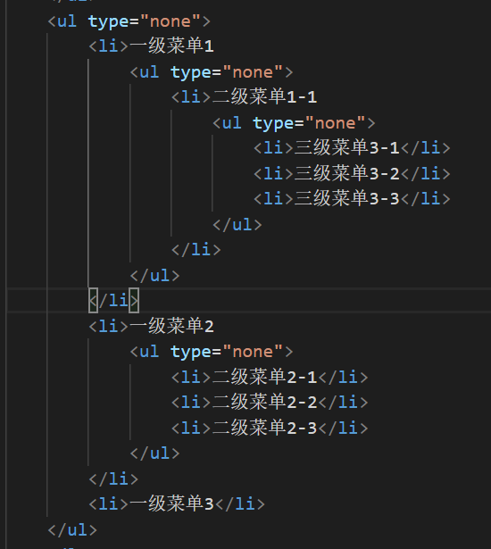
结果：
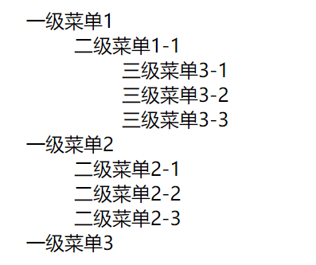
- form标签有什么属性？
答:name:表单名称，用于后期js查找
Method：表单提交方式，主要有两种get和post,不写默认为get。
Action:表单提交的地址，这个地址通常是后端地址，用于处理收集表单信息。
Enctype:表单传输类型：application/x-www-form-urlencoded` 默认的，以字符串的方式传，multipart/form-data` 以二进制的方式传，text/plain` 纯文本的方式传，小型数据。
- Form 的method属性，它有什么值，它们的区别是什么？
答：get：是用于小型数据的收集，数据说明文件会以明文的方式出现在地址栏中，文件最大不能超过4kb。
Post:通常用于一些大型且对安全性有要求的数据提交，理论上不限制传输大小，但会因为超时而中断。

- input 输入框有什么属性，这些属性的作用是什么？
答：type:类型，text表示文本框，显示明文。
Size:字宽，通常用于设置文本框的宽度。
Maxlength:字符最大输入个数。
Autocomplete：自动完成，会显示用户输入过的内容，有两个值，on:开启，off:关闭。
Autofocus:自动获取的焦点。
disabled: 禁用失效的文本框，表现为暗淡些
readonly：只读的文本框，外观没有什么变化，可以复制，但是不能输入。
value：是指文本框的默认值，用户输入的值，通常用于收集信息。
placeholder：输入框提示性文字，注意IE10-不支持。

- table使用border定义的边框不够细，如果利用现学的技术，制作1px宽的表格？
答：哎呀，我绞尽脑汁，我还是想不出来。

- 上传特别大的文件时，表单form应该考虑什么？
答：使用post提交方式，和二进制的表单传输类型。

- 操作题

请用表格制作一个个人简历模板，效果如下：
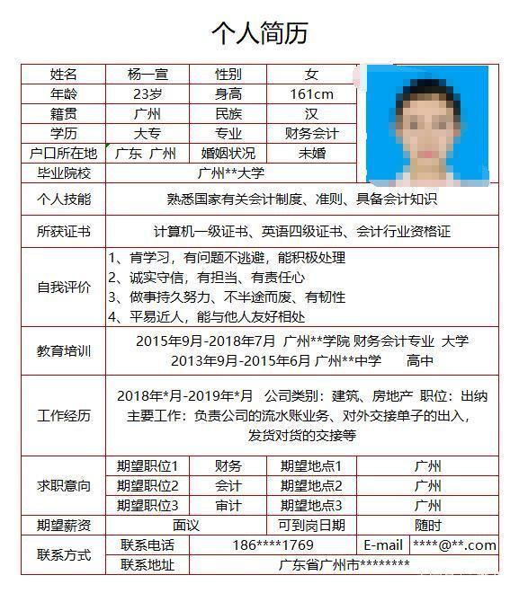
或者也可以挑选一个自己喜欢的简历模板来实现

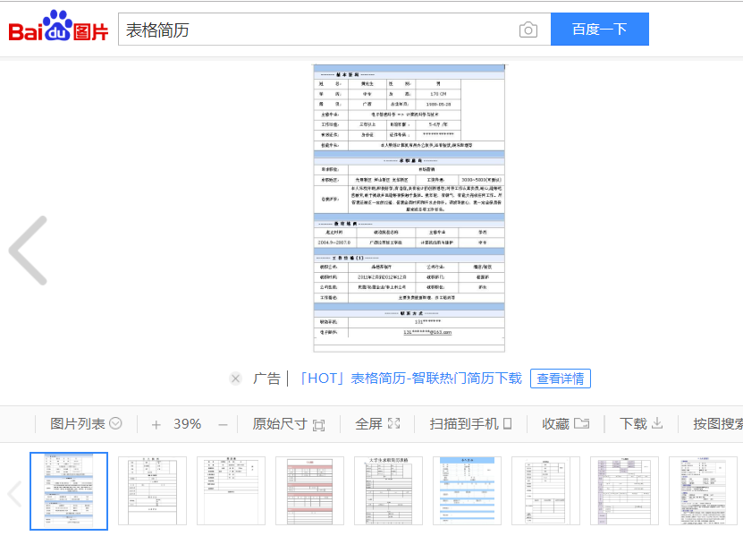

代码写完，请使用git推送到码云上，附上码云仓库地址，供我查阅。

